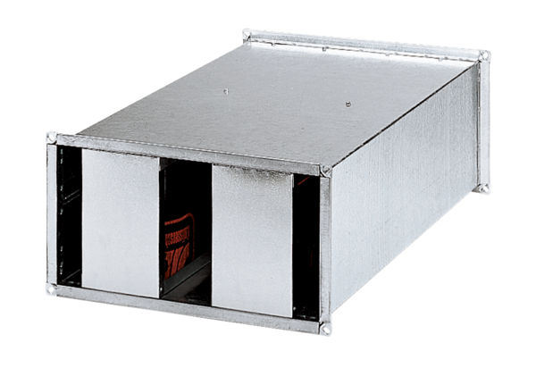Kanałowy tłumik akustyczny KSP 31/14Opakowanie jednostkowe: 1 sztukaAsortyment: D
Numer artykułu: 0092.0304Producent: MAICO

